Matériel
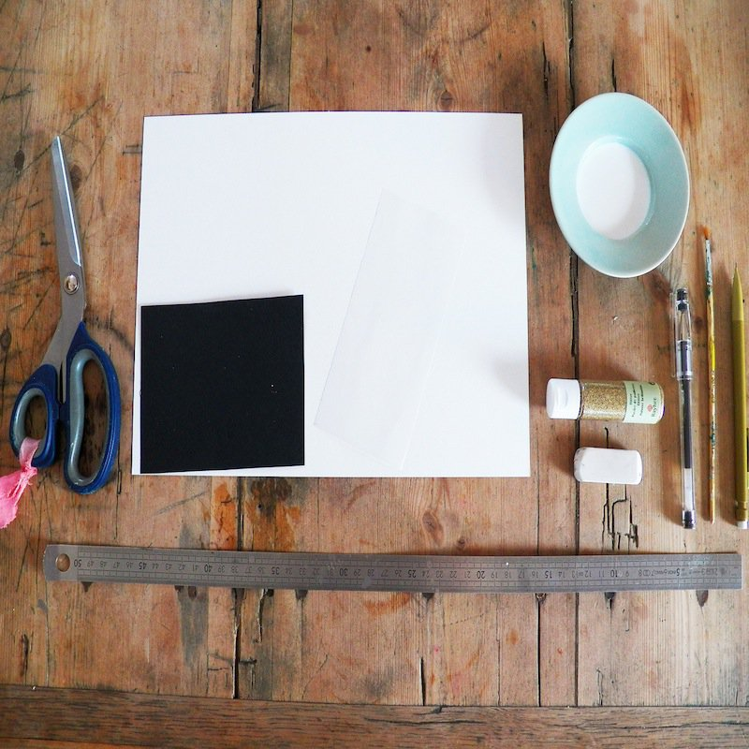
Matériel
Pinceau fin
Colle liquide
Crayon de bois
Stylo noir
Règle
Poudre de paillettes
Gomme
Ciseaux
Feuille A4 – 180g Feuille de calque A6 Papier noir
Marquer vos repères
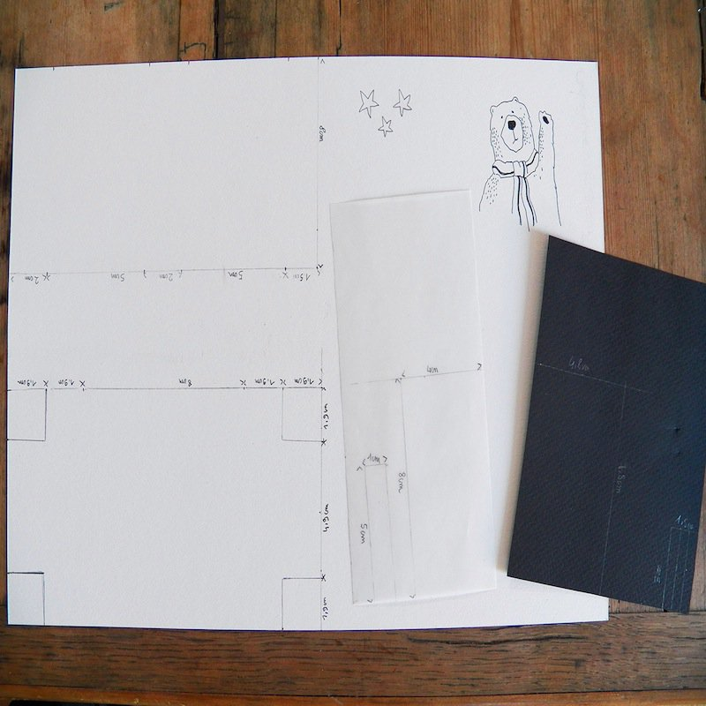

Marquer vos repères
Etape cruciale qui demande de l’application : tracer les repères !
C’est-à-dire, sur la feuille blanche :
- Un rectangle de 15,5cm x 8cm. Sur les bords des côtés de 15,5cm, faire des petits repères à 1,5cm, 6,5cm, 8,5cm et 13,5cm.
- Un autre rectangle de 15,6cm x 8,7cm. Sur les bords des côtés de 15,6cm, faire des petits repères à 1,9cm, 3,9cm, 11,9cm et 13,8cm. Sur les bords des côtés de 8,7cm, faire des petits repères à 1,9cm et 6,8cm.
- Un petit rectangle de 3cm x 1cm et un autre de 1cm x 2cm qui serviront à surélever l’ours.
L’autre rectangle sera une languette pour aider la boîte à glisser.
Sur la feuille noire :
- Un rectangle de 7,8cm x 4,8cm pour le fond de la boîte
- 3 mini rectangles de 0,5cm x 3cm qui serviront à surélever les étoiles.
Sur la feuille de calque :
- Un rectangle de 4cm x 8cm qui sera la bannière du dessus de la boîte
- Un autre rectangle de 5cm x 1,5cm pour le fanion « Bonne Année »
Dessinez vos illustrations : ours, étoiles, sur la feuille blanche. Puis, les textes sur le fanion et la bannière en calque. Puis, une étoile sur la feuille noire.
Découper les feuilles

Découper les feuilles
Vos gabarits réalisés, place maintenant à l’atelier découpage.
Plier les feuilles
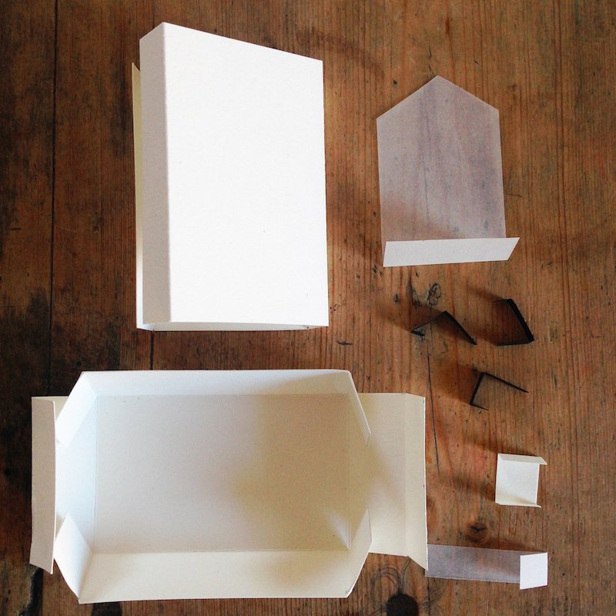

Plier les feuilles
Ensuite, marquez vos plis à l’aide de votre réglet et de votre critérium sans mine. Pliez les feuilles de telles sortes que vous obteniez les parties de la boîte.
Débuter la décoration
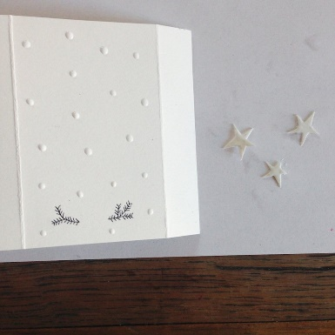
Débuter la décoration
Commencez par placer le dessus de la boîte et les étoiles sur une feuille. Pourquoi ? Parce qu’elle permettra tout simplement à récupérer l’excédent de paillettes. Faites des points de colle sur la boîte et sur les étoiles.
Déposer vos paillettes
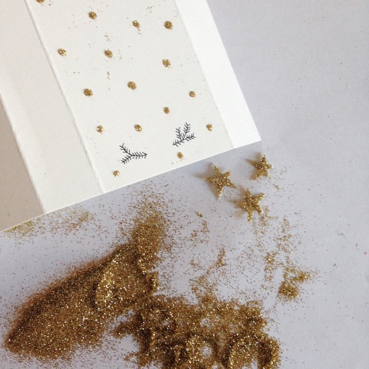
Déposer vos paillettes
Lâchez-vous avec une pluie de paillettes ! Mettez-en sur vos points de colle de la boîte et sur vos étoiles. Retirez bien sûr ensuite l’excédent.
Placer les languettes
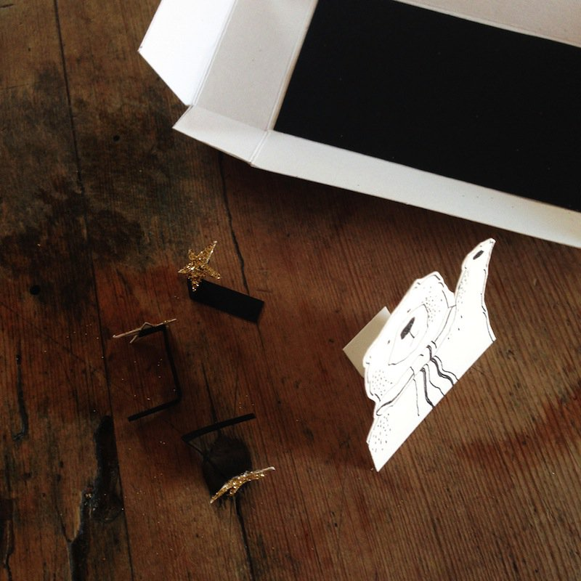
Placer les languettes
Collez ensuite les languettes : la blanche va sous l’ours, les noires sous les étoiles.
Coller les éléments du décor
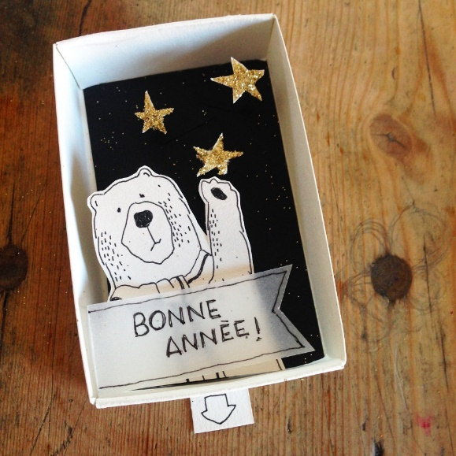
Coller les éléments du décor
Votre carte de vœux prend forme ! Collez la boîte puis le rectangle noir qui se place à l’intérieur. Ensuite, c’est au tour de l’ours, des étoiles, du fanion Bonne Année et de la languette.
Coller les éléments du décor 2
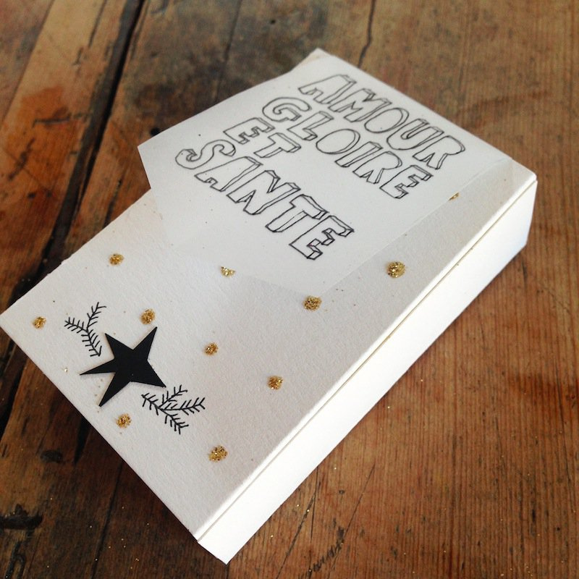
Coller les éléments du décor 2
Ce n’est pas tout ! C’est ensuite le moment de coller au dos la bannière de calque et l’étoile noire. Enfin, collez les côtés de la boîte pour la fermer
Admirer votre travail
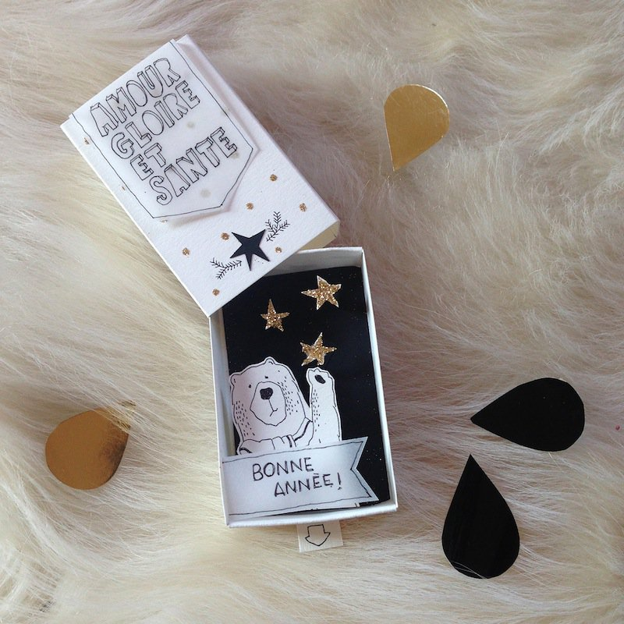
Admirer votre travail
Bravo vous avez terminé !

